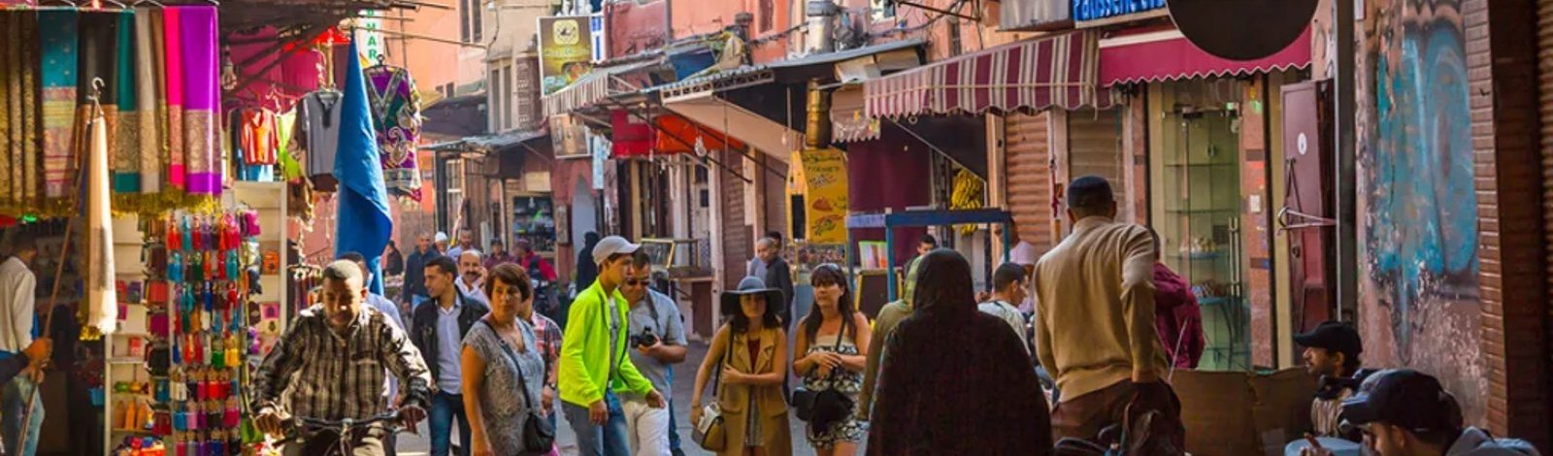
MARROCOS

Cidades Imperiais III desde Marrakesh
8 dias • 7 noites • Saídas aos sábados selecionados
SAÍDAS EM 2027  ▸ Sábados selecionados de 2027, até 30 de outubro de 2027  Mínimo de 4 passageiros para confirmar a saída. | VALORES  A consultar  Preços sujeitos a alteração e reservas sujeitas a disponibilidade
O PACOTE INCLUI
- 4 noites em Marrakesh, 1 em Rabat e 2 em Fez, com meia pensão
- Traslados e passeios mencionados no roteiro
- Guia em português ou espanhol
- Ingressos para monumentos e carregadores de bagagem
- Gorjetas nos hotéis, impostos e serviços de hotel
HOTÉIS PREVISTOS
Cidade | Categoria 4 estrelas | Categoria 5 estrelas
Marrakesh | Adam Park & Spa ou similar | Kenzi Rose Garden ou similar
Rabat | Executive ou similar | La Tour Hassan ou similar
Fez | Atlas Saiss Fes ou similar | Palais Medina & Spa ou similar
ROTEIRO DIA A DIA
DIA 1 MARRAKESH
Chegada a Marrakesh. Traslado ao hotel e jantar.
DIA 2 MARRAKESH – CASABLANCA – RABAT
Café da manhã e traslado para Casablanca para se juntar ao grupo na visita à cidade: Praça Mohamed V, Praça das Nações Unidas, mercado central, bairro de Habbous, exterior da grande Mesquita Hassan II e zona residencial de Anfa, com passeio pela costa de Aïn Diab. Almoço por conta própria. Partida para Rabat e visita à capital administrativa, com a Torre Hassan, o Mausoléu Mohamed V, a Kasbah dos Oudayas e a Medina. Chegada ao hotel e jantar.
DIA 3 RABAT – MEKNÈS – FEZ
Café da manhã e partida com visita às ruínas romanas de Volubilis e à cidade sagrada de Moulay Idriss. Continuação para Meknès. Almoço por conta própria e visita à "Versalhes marroquina", fundada no fim do século XVII por Moulay Ismail, incluindo Bab Mansour e a antiga Medina. Chegada a Fez e jantar no hotel.
DIA 4 FEZ
Café da manhã. Dia inteiro dedicado a Fez, a cidade mais antiga, cultural e espiritual do Marrocos: Medina medieval, medersas, mesquita Karaouine e a famosa fonte Nejjarine. Almoço por conta própria e continuação pela antiga Medina, com artesãos que ainda trabalham na tradição oriental. Retorno ao hotel e jantar.
DIA 5 FEZ – BENI MELLAL – MARRAKESH
Café da manhã e partida para Marrakesh, atravessando o Médio Atlas e passando por Immouzer du Kandar e Ifrane, charmosa estação de esqui cercada por uma floresta de cedros. Parada em Beni Mellal. Almoço por conta própria e continuação até Marrakesh, entre a terra vermelha, o céu azul e o verde das palmeiras. Jantar no hotel.
DIA 6 MARRAKESH
Café da manhã. Dia inteiro dedicado a Marrakesh, a "Pérola do Sul": Museu Dar Si Said, Koutoubia, Palácio da Bahia e Jardins Menara. Retorno ao hotel para o almoço. À tarde, visita aos souks, às vielas sinuosas e à Praça Djemaâ El Fna, com contadores de histórias, encantadores de serpentes e cuspidores de fogo. Opcional: jantar Diffa Fantasia sob tendas caidais no restaurante "Chez Ali".
DIA 7 MARRAKESH
Café da manhã. Dia livre para atividades pessoais, explorar Marrakesh, fazer excursões opcionais ou relaxar na piscina do hotel. Almoço por conta própria. Jantar no hotel.
DIA 8 MARRAKESH
Café da manhã e traslado ao aeroporto.
NÃO INCLUI
- Passagens aéreas e taxas de embarque
- Possíveis taxas de turismo a serem pagas localmente
- Passeios opcionais e/ou sugeridos
- Despesas pessoais (documentação, gratificações, excesso de bagagem, telefonemas, lavanderia, refeições e bebidas adicionais) e tudo o que não estiver explicitamente mencionado como incluso
Recomendamos a contratação de seguro de assistência em viagem e chip com plano de dados para o smartphone.

